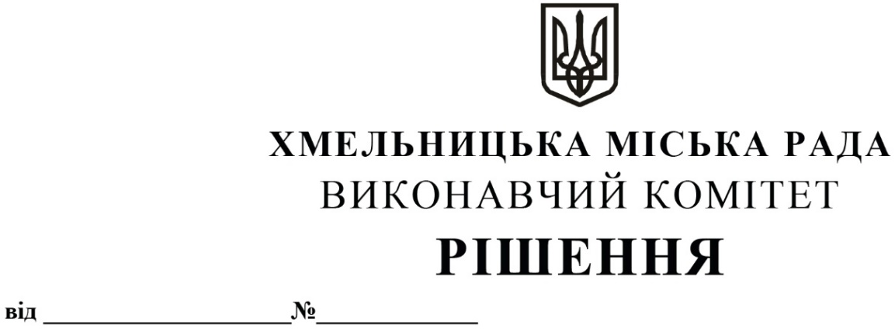

Про надання дозволу управлінню комунальної інфраструктури та фінансовому управлінню на внесення змін до паспортів бюджетних програм

Розглянувши клопотання управління комунальної інфраструктури, керуючись Бюджетним кодексом України, наказом Міністерства фінансів України від 26.08.2014 року № 836 «Про деякі питання запровадження програмно-цільового методу складання та виконання місцевих бюджетів» та Законом України «Про місцеве самоврядування в Україні», виконавчий комітет міської ради

ВИРІШИВ:

1. Надати дозвіл управлінню комунальної інфраструктури та фінансовому управлінню на внесення змін до паспортів бюджетних програм згідно з додатком.
2. Контроль за виконанням рішення покласти на управління комунальної інфраструктури та фінансове управління.

Міський голова О. СИМЧИШИН

Додаток
до рішення виконавчого комітету
від 11.08.2022 р. № 597

Зміни в паспорти бюджетних програм
по кодах програмної класифікації видатків та кредитування місцевих бюджетів (КПКВК МБ)

- По КПКВК МБ 1416030 «Організація благоустрою населених пунктів» внести зміни в наступному завданні бюджетної програми:
  - Завдання 5. Забезпечення утримання в належному технічному стані об’єктів дорожнього господарства.
    - В показниках затрат:
- зменшити видатки на утримання вулично-шляхової (дорожньої) мережі з 125 665 590,00 грн на 125 365 590,00 грн;
- додати новий показник «видатки на розробку дислокацій технічних засобів регулювання дорожнім рухом (схем ОДР) на вулично-шляховій (дорожній) мережі м. Хмельницького – 300 000,00 грн».
    - В показниках продукту додати новий показник «кількість схем ОДР, які планується розробити – 16 од.».
    - В показниках ефективності додати новий показник «середні витрати на розробку 1 од. схеми ОДР – 18 750,00 грн».
- По КПКВК МБ 1418110 «Заходи запобігання та ліквідації надзвичайних ситуацій та наслідків стихійного лиха» внести зміни в наступному завданні бюджетної програми:
  - Завдання 1. Видатки на заходи запобігання та ліквідації надзвичайних ситуацій та наслідків стихійного лиха.
    - В показниках затрат:
- зменшити видатки на придбання поліетиленової плівки з 136 960,00 грн на 47 960,00 грн;
- додати новий показник «придбання стійки твердих порід – 17 000,00 грн»;
- додати новий показник «придбання дошки необрізної – 72 000,00 грн».
    - В показниках продукту:
- зменшити кількість поліетиленової плівки, що необхідно придбати з 5000 кв. м на 1751 кв. м;
- додати новий показник «кількість стійок, що необхідно придбати – 228 шт.;
- додати новий показник «кількість дошки необрізної, що необхідно придбати –
16 куб. м».
    - В показниках ефективності:
- додати новий показник «середні витрати на придбання 1 стійки твердих порід –
74,56 грн»;
- - додати новий показник «середні витрати на придбання 1 куб. м дошки необрізної –
4 500,00 грн».

Керуючий справами виконавчого комітету Ю. САБІЙ

В. о. начальника управління комунальної
інфраструктури В. КАБАЛЬСЬКИЙ

